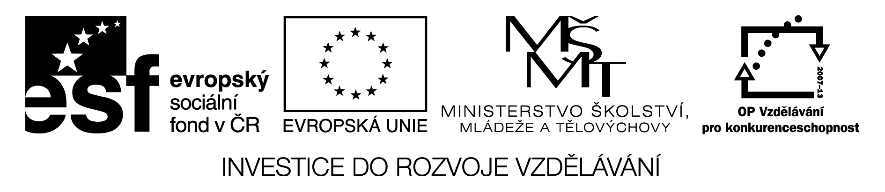

ZŠ GRŰNWALDOVA, ČESKÉ BUDĚJOVICE
Mgr. Jana Tomanová
Pořadové číslo projektu: CZ.1.07/1.4.00/21.1636
Šablona: III/2 Inovace a zkvalitnění výuky prostřednictvím ICT

Téma: Česká republika a její příroda
Název: Kontrolní práce Náš svět č.2

Předmět: NS
Ročník: 4. ročník ZŠ
Číslo DUMu: VY_32_INOVACE_NS4_2_10
Datum vytvoření: 20.10.2012

Kontrolní práce Náš svět č.2
Jméno: ___________________ Datum:________________ Třída:___________
- Jak dělíme živočichy? _______________________, ___________________________
- Čím se liší bezobratlí od obratlovců? _______________________________________
- Napiš 5 skupin obratlovců. _______________________________________________
_____________________________________________________________________
- Čím dýchá dospělý obojživelník? __________________________________________
- Jak se nazývají larvy obojživelníků? _______________________________________
- Kolik párů končetin má včela? ____________________________________________
- Popiš tělo včely.

Obr.1

- Urči jméno rodové a druhové. (Piš R-rodové, D-druhové)

medvěd hnědý včela medonosná liška obecná

Řešení
Kontrolní práce Náš svět č.2
Jméno: ___________________ Datum:________________ Třída:___________
- Jak dělíme živočichy? obratlovce,bezobratlí
- Čím se liší bezobratlí od obratlovců? nemají páteř a kosti
- Napiš 5 skupin obratlovců. ryby, obojživelníci, plazi, ptáci, savci
- Čím dýchá dospělý obojživelník? plícemi
- Jak se nazývají larvy obojživelníků? pulci
- Kolik párů končetin má včela? 3
- Popiš tělo včely.
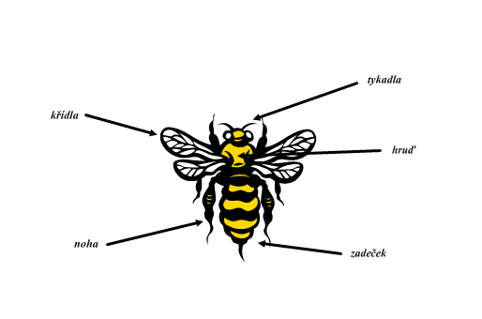 Obr.1

- Urči jméno rodové a druhové. (Piš R-rodové, D-druhové)
R D R D R D
medvěd hnědý včela medonosná liška obecná

Anotace a metodické pokyny:
- Procvičování a ověření probraného učiva pomocí ICT techniky.

Použité zdroje:
Autorem všech textů a obrázků je Mgr. Jana Tomanová, není-li uvedeno jinak.
Obr.1 - Klipart Microsoft Word 2010, verze: 10.0.61235001, Microsoft Office Standart 2010, ID produktu: 02278-001-0000106-38183

